A Táci Református Egyházközség 2009. missziói évének első félévéből

„Az aratnivaló sok, de a munkás kevés, kérjétek tehát az aratás Urát, hogy küldjön munkásokat az ő aratásába.” ( Máté 9: 37 -38 – biztat bennünket Jézus szava, mint az ez évi vezérigénk. Istené legyen a dicsőség, hogy ebben az esztendőben is magadatott számunkra a találkozás öröme, a megújulás reménysége, a csillogó szemű gyerekek jókedvű mosolya.
Március 1-én, böjt első vasárnapján három hűséges, évtizedeken keresztül áldozatkész testvérük szolgálatáért adtunk hálát. Bozsoki Gyula és id. Jónás Ferenc presbiterek, és Kis G Lajos gondnok úr egészségi állapotukra tekintettel lemondtak tisztségünkről. Legyen áldott a mindenható Úr, aki minden időben állít szolágat az ő gyülekezetében. Kérjük Isten megsegítő kegyelmét, e három testvérünk életére, családjára.
Március 7 –én gyülekezetünkbe vártuk, az egyházmegye asszonyait. Most is, mint néhány éve, gyülekezeti termünk teljesen megtelt a javarészt környékbeli gyülekezetekből ellátogató asszonyokkal. Sokat épültünk a felcsendülő énekekből, elhangzott előadásokból, bizonyság- tételekkel. Illesse köszönet a szervezőket, valamint a táci asszonyokat, akik most is gazdagon terített asztallal várták a vendégeket.
Húsvét első napján Fojtek Györgyné megválasztott gondok asszony tett ünnepélyes esküt az úrasztala előtt. Énekszóval köszöntötte, az ároni áldással kért áldást életére a gyülekezet formálódó énekkara.

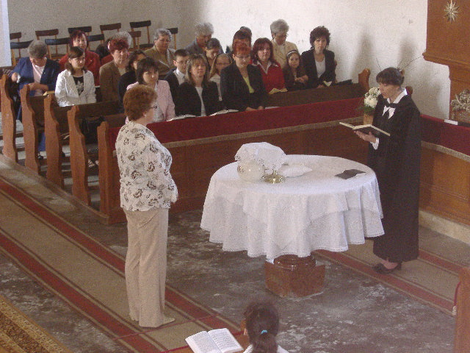

Május 24 –én, 3 konfirmandus tett fogadalmat, majd egy hét múlva pünkösd első napján
vették az első úrvacsorát.

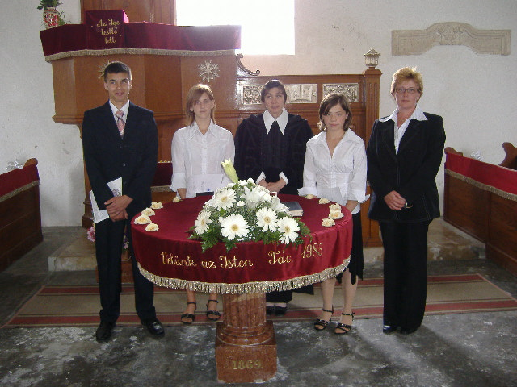

Junius 7 –én volt a hittanos évzáró istentisztelet. Minden évben van egy -két gyermek, akik a szüleik tudtával „bekérik” magukat a hittan órákra. Ők nem reformátusok, van aki közülük meg sincs keresztelve, de van olyan csoport ahol ezek a gyerekek a legszorgalmasabb hittanórára járók. Istennek adunk hálát, hogy ebben az esztendőben a reformátusnak keresztelt gyermekek szüleinek nagy többsége fontos ügyként tekintette a hitoktatást.
Jun. 20-án, hittanos kirándulásra indultunk, együtt szülők és gyerekek. A Pilisben, a Nagy kevély lábánál, az egri vár „másánál” szalonnát sütöttünk. Gyerekeknél és felnőtteknél a festőien szép, vadregényes táj, a „vár - rom” nagy tetszést aratott. Csak az eső szemerkélt egy kicsit. Majd ellátogattunk a közelben lévő Szentendrére, hol megtekintettük a Szerb Székesegyházat, sétáltunk a Duna parton. Sajnos ez eső egyre jobban eleredt, így aztán elindultunk hazafelé. A eső ellenére jó volt ismét együtt lenni.
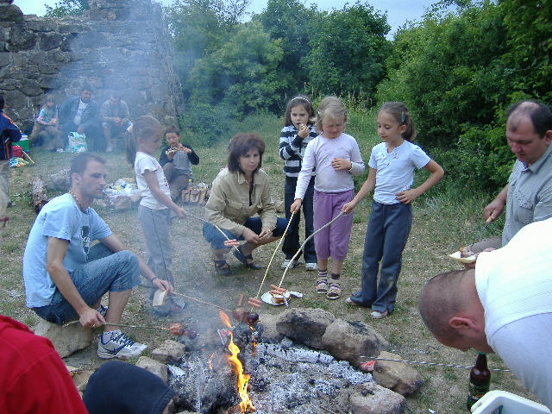

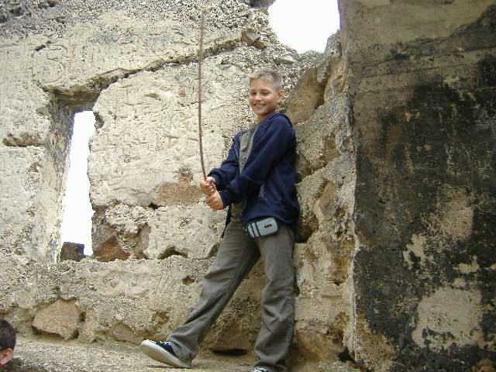

Soli Deo Gloria!

